**Examen Final de Paradigmas de Programación**

**Objetivo**

Evaluar al estudiante en la parte práctica de la unidad nro. 4, Paradigma Orientado a Objetos, de los siguientes temas: Clases, Objetos, mensajes, composición, herencia, polimorfismo y colecciones en Smalltalk.

**Condiciones de trabajo:**

* El alumno deberá desarrollar un programa, utilizando el correspondiente entorno.
* El código fuente del alumno deberá quedar guardado en la unidad D:, nominado con su legajo y nombre, de la siguiente forma: Curso_Legajo_ApellidoNombre.st.
* **Es responsabilidad de cada alumno ir guardando periódicamente su archivo, como así también del contenido de los mismos, teniendo la precaución de guardarlo en el disco D: para su posterior backup.**
* En caso de que máquina no funcione correctamente durante el transcurso de la evaluación, debe notificar de esta situación a cualquier docente de la mesa examinadora.
* En ningún caso debe reiniciar la máquina, ya que perderá la totalidad del examen.
* **Es responsabilidad de cada estudiante el contenido que quede guardado al momento de finalizar la evaluación, en todos sus archivos generados durante el examen.**
* El **tiempo previsto** para la realización de este examen es de **1:30 hs**.

**Enunciado**

Una clínica veterinaria necesita conocer puntualmente cierta información respecto al importe final cobrado por las atenciones que realiza a las mascotas, y requiere de un sistema orientado a objetos en Smalltalk que le dé soporte a ello.

Los datos relevantes son los siguientes:

* De la clínica sólo interesa registrar la razón social, y una colección con todas las atenciones realizadas a las mascotas. Por simplicidad, no se requiere modelar nada respecto a las mascotas atendidas, simplemente su nombre en la atención.
* Las atenciones tienen un código, el nombre de pila de la mascota atendida y un precio básico. Las atenciones pueden ser médicas o de peluquería.
  + Las atenciones médicas agregan los siguiente datos: honorarios médicos, y si la atención requiere de alguna especialidad derivada o no (por ejemplo, 1: “si”, 2: “no”).
  + Las atenciones de peluquería agregan el tipo de servicio brindado (1: “baño”, 2: “corte”, 3: “baño y corte”).

De cada clase de atención se debe calcular un importe final en pesos, que representa lo que la clínica cobra al cliente que lleva la mascota atendida. Este cálculo dependerá de la clase de atención brindada:

* El importe final de las atenciones médicas se calcula sumándole al precio básico de la atención, el importe por los honorarios médicos. En caso que la especialidad de la atención médica haya sido derivada, incrementa un 20% los honorarios médicos.
* El importe total de las atenciones de peluquería se calcula sumándole al precio básico de la atención, alguno de los siguientes importes según el tipo de servicio de peluquería brindado:

1: “baño” -> $250.

2: “corte” -> $400.

3: “baño y corte” -> $600.

A continuación se muestra un diagrama de clases incompleto:

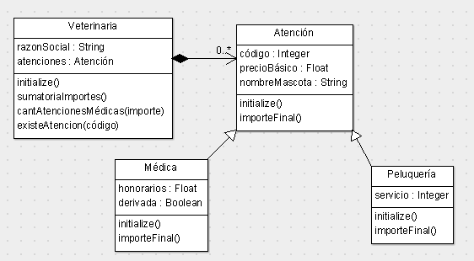

En base a lo expuesto anteriormente usted debe hacer un programa orientado a objetos en Smalltalk que satisfaga los siguientes requerimientos:

1. Implemente la clase Atención y su jerarquía, con sus métodos: initialize, de acceso y de modificación, asString, e importeFinal, cuyo comportamiento se definió anteriormente.
2. En la clase Veterinaria, implementar los métodos: initialize, de acceso y de modificación, y el método addAtención que agrega una atención a la colección.
3. En la clase Veterinaria, realizar un método que permita obtener la sumatoria de los importes finales de todas las atenciones brindadas.
4. En la clase Veterinaria, realizar un método que permita conocer la cantidad de atenciones médicas realizadas con un importe final superior a cierto valor que se recibe como colaborador.
5. En la clase Veterinaria, realizar un método que permita conocer si se realizó o no alguna atención cuyo código sea igual a un valor recibido como colaborador.

**Tabla de valoración de los ítems evaluados**

|  |  |  |  |
| --- | --- | --- | --- |
| **Ítems a Evaluar** | **Pje** | **Observaciones** | **Obtenido** |
| Implementación de la jerarquía de clases, con métodos comunes. | 20 |  |  |
| Definición de métodos polimórficos en la jerarquía Atención (importeTotal). | 15 |  |  |
| Implementación de métodos comunes en la clase Veterinaria (inicialización. acceso, modificación y add). | 15 |  |  |
| Implementación del método 3 en Veterinaria. | 15 |  |  |
| Implementación del método 4 en Veterinaria. | 20 |  |  |
| Implementación del método 5 en Veterinaria. | 15 |  |  |
| Total | 100 |  |  |